BGSzC Pestszentlőrinci Közgazdasági és Informatikai Szakgimnáziuma

1184 Budapest Hengersor 34.

1. Záró dolgozat

Online filmek weboldal

Konzulens tanár: Készítette:

Dobrocsi Róbertné Wágner János, Pribelszki Dávid

Tartalom

1 Bevezetés 3

1.1 Feladat leírás 3

1.2 A felhasznált ismeretek 3

1.3 A felhasznált szoftverek 3

2 Felhasználói dokumentáció 4

2.1 A program általános specifikációja 4

3 Összefoglalás 8

3.1 Önértékelés 8

3.2 Továbbfejlesztési lehetőségek 8

5 Teszt dokumentáció 9

# Bevezetés

## Feladat leírás

A projektünk feladata egy olyan weboldal készítése, amit megformázunk és reszponzívvá is tesszük. Az oldal kritériuma, hogy hiba mentesen lefusson, funkciók működjenek. A feladatban csapatban dolgozunk. Az oldalt HTML, CSS, JavaScript és Bootstrap segítségével készítettük el.

## A felhasznált ismeretek

[W3Schools Online Web Tutorials](https://www.w3schools.com/)

[Introduction · Bootstrap v5.0 (getbootstrap.com)](https://getbootstrap.com/docs/5.0/getting-started/introduction/)

## A felhasznált szoftverek

-Visual Studio Code

-Visual Studio 2022

-Word

# Felhasználói dokumentáció

## A program általános specifikációja

Használtunk lenyíló menüt, hogy válasszunk a műfajok és a megjelenési évek közül. Használtunk még egy keresési részt is, hogy könnyebben találjunk filmeket. A weboldal reszponzív. Carouselt használtunk, hogy megjelenjen néhány kép gördülve. Raktunk be egy „Kategória” részt is ahol szintén lehet válogatni egyszerűbben a műfajok között.

Pár kép, hogy hogyan néznek ki:

  

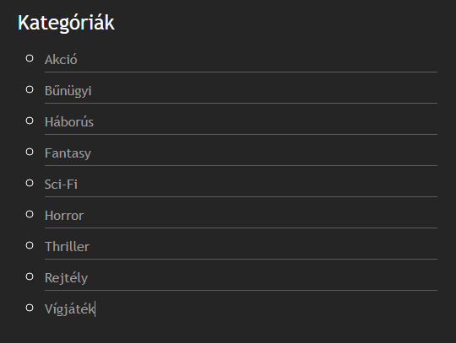

# Összefoglalás

## Önértékelés

Szerintünk nagyon jól ment a közös munka és amennyit tudtunk megcsináltuk. A főbb célokat, amiket kitűztünk nagyjából sikerült megvalósítani. Órákon és otthon is jól tudtunk együtt működni. Suliban együtt beszéltük mit hogyan csináljunk otthon pedig hívásban segítettünk egymásnak.

## Továbbfejlesztési lehetőségek

Mégtöbb filmet adjunk a weboldalhoz.

# Felhasznált irodalom

[Online filmek ingyen - online filmek azonnal várakozás nélkül, kiváló minőségben! Nézd ingyen regisztráció nélkül! Legjobb Teljes filmek online akár a mobil telefonodon is.](https://www.onlinefilmekingyen.com/)

[Introduction · Bootstrap v5.0 (getbootstrap.com)](https://getbootstrap.com/docs/5.0/getting-started/introduction/)

# Teszt dokumentáció

Weboldal tesztelés

|  |  |  |  |  |
| --- | --- | --- | --- | --- |
| Teszt eset neve | Sor típusa | Tesztlépés leírása | Elvárt eredmény | Megjegyzés |
|  |  |  |  |  |
|  |  |  |  |  |
|  |  |  |  |  |
|  |  |  |  |  |
|  |  |  |  |  |
|  |  |  |  |  |